Prénom : ................................ | Date : ...................................................................................

 | Les chiffres (01)

- Repasse et prolonge suivant les modèles :

0

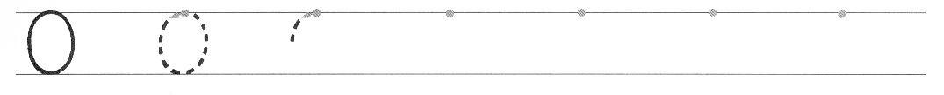

1

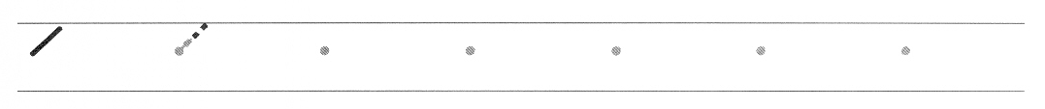

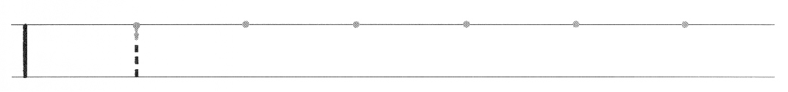

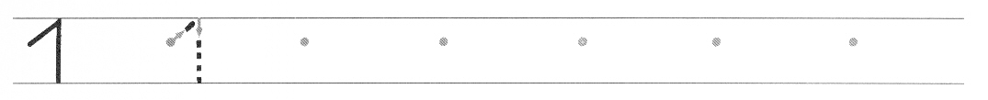

2

3

